Buenos días a todos:

Seguimos adelante con nuestro tema de áreas.
- En esta semana haremos una página de cálculo (llegando hasta la página 22).
TAREAS PROPUESTAS:
- Empezamos corrigiendo los ejercicios del viernes:
  - Ejercicio 1
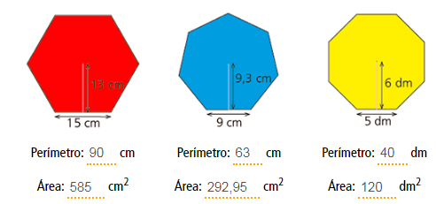
  - Ejercicio 3:
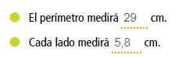
  - Ejercicio 4:

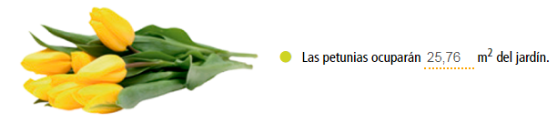

  - Ejercicio 6:

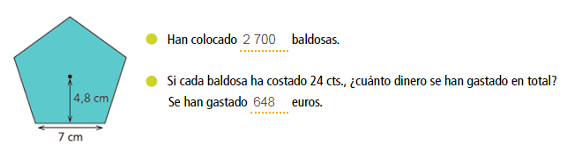

- Hoy nos toca el área del círculo. Recuperad la tabla con las fórmulas, de todos modos, os la recuerdo, no confundir con el perímetro.

Perímetro de la circunferencia: Diámetro x π (el valor es 3.14). También puede ser: 2 x radio x π
Área del círculo: radio x π²

Radio: Medida desde el centro de la circunferencia a cualquier punto
Diámetro: Línea que une dos pintos de la circunferencia pasando por el centro.

- ¡Seguimos practicando! Realizaremos los ejercicios:
1 – 3 – 5 – 7 – 8 de la página 160
Recordad los pasos a seguir:
  - Primero ponemos la fórmula de la figura que tenemos (en la altura se ponía una h). (EJ: b x h).
  - PONEMOS TODO EN LA MISMA UNIDAD DE MEDIDA.
  - Sustituimos cada letra por lo que mida.
  - Calculamos y damos la solución.

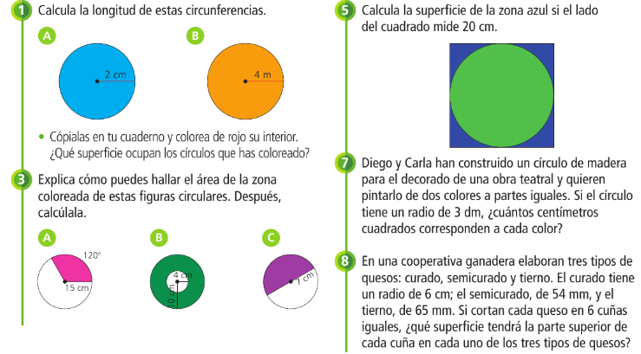

¡No olvides enviar las tareas realizadas al correo electrónico!
Hasta mañana

